Chương 5: Autocorrelation(Tự tương quan)
Trong chương trước, tôi đã mô tả nhiễu trắng là "không tương quan", có nghĩa là mỗi giá trị là độc lập với các giá trị khác và nhiễu Brown là "tương quan", bởi vì mỗi giá trị phụ thuộc vào giá trị trước đó. Trong chương này, tôi định nghĩa các thuật ngữ này một cách chính xác hơn và trình bày hàm tự tương quan, đây là một công cụ hữu ích để phân tích tín hiệu. Mã của chương này là ở chap05.ipynb, nằm trong kho của sách này (xem Phần 0.2). Bạn cũng có thể xem tại http://tinyurl.com/thinkdsp05

5.1 Tương quan
Nói chung, mối tương quan giữa các biến có nghĩa là nếu biết giá trị của một biến, có một số thông tin về biến còn lại. Có một số cách để định lượng tương quan, nhưng phổ biến nhất là hệ số tương quan mômen sản phẩm Pearson, thường được ký hiệu là ρ. Đối với hai biến, x và y, mỗi biến chứa N giá trị:
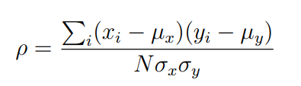
Trong đó µx và µy là giá trị trung bình của x và y, và σx và σy là độ lệch chuẩn của chúng.
Mối tương quan của Pearson luôn nằm giữa -1 và +1 (bao gồm cả hai). Nếu ρ dương, chúng ta nói rằng mối tương quan là dương, có nghĩa là khi một biến cao thì biến kia có xu hướng cao. Nếu ρ là âm, thì mối tương quan là âm, vì vậy khi một biến cao thì biến kia có xu hướng thấp.

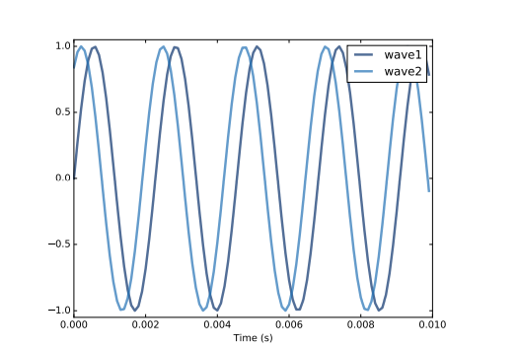
Hình 5.1: Hai sóng sin lệch pha nhau 1 radian; hệ số tương quan của chúng là 0,54.

Độ lớn của ρ cho biết mức độ tương quan. Nếu ρ là 1 hoặc -1, các biến có tương quan hoàn hảo, có nghĩa là nếu bạn biết một biến, bạn có thể đưa ra dự đoán hoàn hảo về biến còn lại. Nếu ρ gần bằng không, mối tương quan có thể là yếu, vì vậy nếu bạn biết một cái, nó không cho bạn biết nhiều về những cái khác, tôi nói "có thể yếu" vì cũng có thể có một mối quan hệ phi tuyến không được nắm bắt. bằng hệ số tương quan. Các mối quan hệ phi tuyến thường quan trọng trong thống kê, nhưng ít liên quan hơn đến việc xử lý tín hiệu, vì vậy tôi sẽ không nói thêm về chúng ở đây.

Python cung cấp một số cách để tính toán các mối tương quan. np.corrcoef lấy bất kỳ số lượng biến nào và tính toán một ma trận tương quan bao gồm các mối tương quan giữa từng cặp biến.
Tôi sẽ trình bày một ví dụ chỉ với hai biến. Đầu tiên, tôi xác định một hàm tạo sóng sin với các độ lệch pha khác nhau:
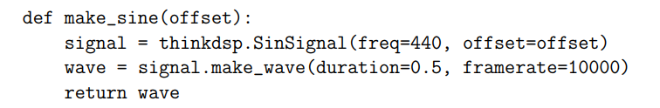
Tiếp theo, tôi tạo hai wave với các hiệu số khác nhau:
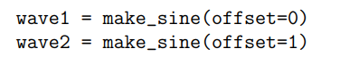
Hình 5.1 cho thấy những giai đoạn đầu tiên của những làn sóng này trông như thế nào. Khi một sóng cao, sóng kia thường cao, vì vậy chúng tôi kỳ vọng chúng có mối tương quan với nhau
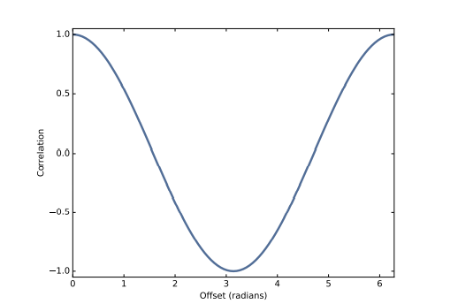
Hình 5.2: Mối tương quan của hai sóng sin như một hàm của độ lệch pha giữa chúng. Kết quả là một cosin.
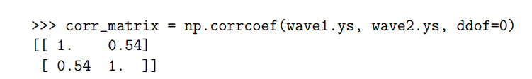
Tùy chọn ddof = 0 chỉ ra rằng corrcoef nên chia cho N, như trong phương trình trên, thay vì sử dụng mặc định, N – 1
Kết quả là một ma trận tương quan: phần tử đầu tiên là mối tương quan của wave1 với chính nó, luôn là 1. Tương tự, phần tử cuối cùng là mối tương quan của wave2 với chính nó.
Các phần tử nằm ngoài đường chéo chứa giá trị mà chúng tôi quan tâm, tương quan của wave1 và wave2. Giá trị 0,54 chỉ ra rằng độ mạnh của mối tương quan là vừa phải
Khi độ lệch pha tăng lên, mối tương quan này giảm cho đến khi các sóng lệch pha 180 độ, điều này tạo ra mối tương quan -1. Sau đó, nó tăng lên cho đến khi độ lệch chênh lệch 360 độ. Tại thời điểm đó, chúng ta đã đi đến một vòng tròn đầy đủ và mối tương quan là 1
Hình 5.2 cho thấy mối quan hệ giữa tương quan và độ lệch pha đối với một sóng sin. Hình dạng của đường cong đó trông quen thuộc; nó là một cosin.
thinkdsp cung cấp một giao diện đơn giản để tính toán mối tương quan giữa các sóng:
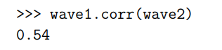

5.2 Tương quan nối tiếp
Tín hiệu thường đại diện cho các phép đo của các đại lượng thay đổi theo thời gian. Đối với các tín hiệu âm thanh mà chúng tôi đã làm việc với đại diện cho các phép đo điện áp (hoặc dòng điện), tương ứng với những thay đổi trong áp suất không khí mà chúng tôi cảm nhận là âm thanh.
Các phép đo như thế này hầu như luôn có mối tương quan nối tiếp, là mối tương quan giữa mỗi phần tử và phần tử tiếp theo (hoặc phần trước). Để tính toán sự tương quan nối tiếp, chúng ta có thể dịch chuyển một tín hiệu và sau đó tính toán mối tương quan của phiên bản đã dịch chuyển với phiên bản gốc.
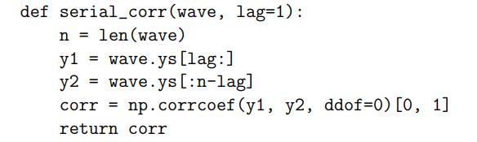
serial_corr nhận một đối tượng Wave và độ trễ, là số nguyên các vị trí để dịch chuyển wave. Nó tính toán mối tương quan của sóng với một phiên bản dịch chuyển của chính nó.
Chúng ta có thể kiểm tra chức năng này với các tín hiệu nhiễu từ chương trước. Chúng tôi hy vọng tiếng ồn của UU là không tương quan, dựa trên cách nó được tạo ra (không đề cập đến tên):
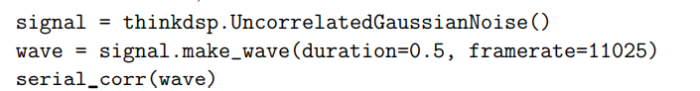
Khi tôi chạy ví dụ này, tôi nhận được 0,006, chỉ ra một mối tương quan nối tiếp rất nhỏ. Bạn có thể nhận được một giá trị khác khi chạy nó, nhưng nó phải nhỏ tương đối.
Trong tín hiệu nhiễu Brown, mỗi giá trị là tổng của giá trị trước đó và một “bước” ngẫu nhiên, vì vậy chúng tôi mong đợi một mối tương quan nối tiếp mạnh mẽ:
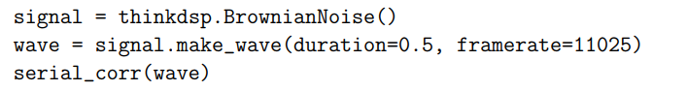
Chắc chắn, kết quả tôi nhận được lớn hơn 0,999.
Vì tiếng ồn màu hồng theo một nghĩa nào đó giữa tiếng ồn Brown và tiếng ồn UU, chúng tôi có thể mong đợi một mối tương quan trung gian:
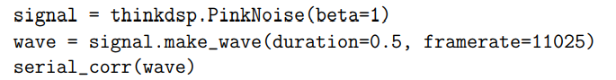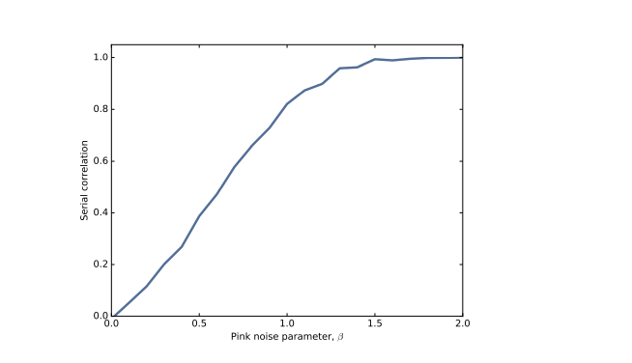
Hình 5.3: Tương quan nối tiếp cho nhiễu màu hồng với một loạt các tham số
Với tham số β = 1, tôi nhận được mối tương quan nối tiếp là 0,851. Khi chúng ta thay đổi pa rameter từ β = 0, là nhiễu không tương quan, thành β = 2, là Brown, tương quan nối tiếp nằm trong khoảng từ 0 đến gần 1, như thể hiện trong Hình 5.3

5.3 Tự tương quan
Trong phần trước, chúng ta đã tính toán mối tương quan giữa từng giá trị và giá trị tiếp theo, vì vậy chúng ta đã dịch chuyển các phần tử của mảng bằng 1. Nhưng chúng ta có thể dễ dàng tính toán các mối tương quan nối tiếp với các độ trễ khác nhau.
Bạn có thể coi serial_corr là một hàm ánh xạ từ mỗi giá trị của độ trễ đến mối tương quan tương ứng và chúng ta có thể đánh giá hàm đó bằng cách lặp qua các giá trị của độ trễ:
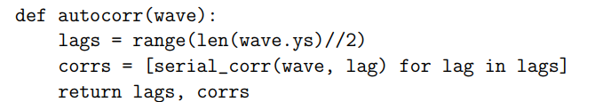
autocorr nhận một đối tượng Wave và trả về hàm tự tương quan dưới dạng một cặp chuỗi: trễ là một chuỗi các số nguyên từ 0 đến một nửa chiều dài của wave; corrs là chuỗi tương quan nối tiếp cho mỗi độ trễ
Hình 5.4 cho thấy các hàm tự tương quan đối với nhiễu màu hồng với ba giá trị của β. Đối với các giá trị thấp của β, tín hiệu ít tương quan hơn và chức năng autocorrela tion nhanh chóng giảm xuống 0. Đối với các giá trị lớn hơn, tương quan nối tiếp mạnh hơn và giảm chậm hơn. Với β = 1,7, mối tương quan nối tiếp là mạnh ngay cả đối với độ trễ dài; Hiện tượng này được gọi là sự phụ thuộc vào phạm vi dài, vì nó chỉ ra rằng mỗi giá trị trong tín hiệu phụ thuộc vào nhiều giá trị trước đó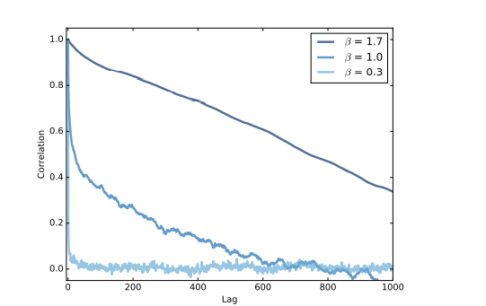
Hình 5.4: Các hàm tự tương quan cho nhiễu màu hồng với một loạt các ters tham số.

5.4 Tự tương quan của các tín hiệu tuần hoàn
Sự tự tương quan của nhiễu màu hồng có các tính chất toán học thú vị, nhưng các ứng dụng hạn chế. Tính tự tương quan của các tín hiệu tuần hoàn hữu ích hơn.
Ví dụ, tôi đã tải xuống từ freesound.org một bản ghi âm của một số người đang hát một tiếng chim chiền chiện; kho lưu trữ cho cuốn sách này bao gồm tệp: 28042__bcjordan__voicedownbew.wav. Bạn có thể sử dụng sổ tay Jupyter cho chương này, chap05.ipynb, để chơi nó
Hình 5.5 cho thấy phổ của sóng này. Tần số cơ bản và một số sóng hài hiển thị rõ ràng. Tiếng kêu bắt đầu gần 500 Hz và giảm xuống khoảng 300 Hz, khoảng từ C5 đến E4.
Để ước tính cao độ tại một thời điểm cụ thể, chúng tôi có thể sử dụng phổ, nhưng nó không hoạt động tốt. Để xem tại sao không, tôi sẽ lấy một đoạn ngắn từ làn sóng và vẽ quang phổ của nó:
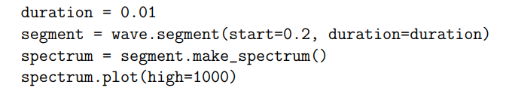
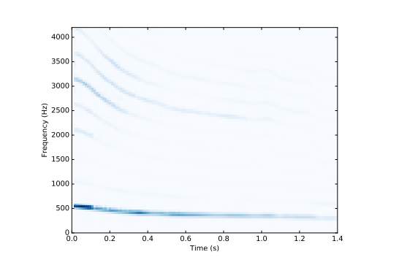
Hình 5.5: Biểu đồ quang phổ của tiếng kêu
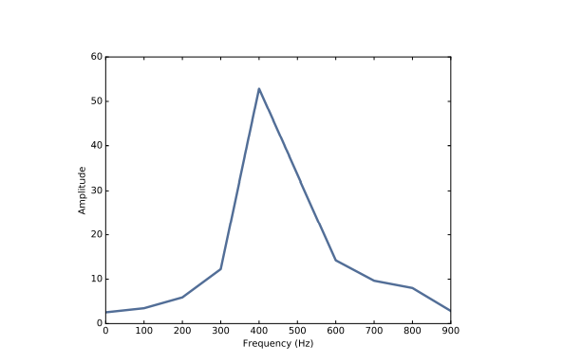
Hình 5.6: Phổ của một đoạn từ giọng hát
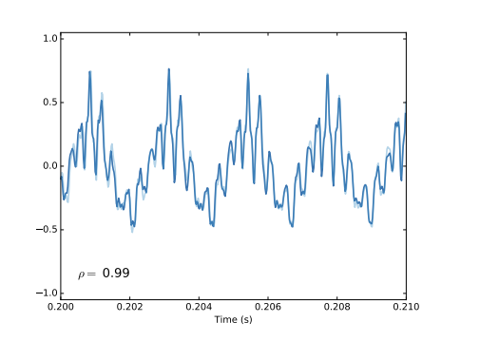
Hình 5.7: Hai đoạn từ tiếng kêu, đoạn này bắt đầu sau đoạn kia 0,0023 giây.
Phân đoạn này bắt đầu từ 0,2 giây và kéo dài 0,01 giây. Hình 5.6 cho thấy phổ của nó. Có một đỉnh rõ ràng gần 400 Hz, nhưng rất khó để xác định chính xác cao độ. Độ dài của đoạn là 441 mẫu ở tốc độ khung hình 44100 Hz, do đó độ phân giải tần số là 100 Hz (xem Phần 3.5). Điều đó có nghĩa là cao độ ước tính có thể bị tắt bởi 50 Hz; về mặt âm nhạc, dải tần từ 350 Hz đến 450 Hz là khoảng 5 nửa cung, đây là một sự khác biệt lớn!
Chúng tôi có thể có được độ phân giải tần số tốt hơn bằng cách lấy một phân đoạn dài hơn, nhưng vì cao độ thay đổi theo thời gian, chúng tôi cũng sẽ nhận được "chuyển động nhòe"; nghĩa là, đỉnh sẽ trải rộng giữa cao độ đầu và cuối của phân đoạn, như chúng ta đã thấy trong Phần 3.3.
Chúng ta có thể ước tính cao độ chính xác hơn bằng cách sử dụng tự tương quan. Nếu một tín hiệu là định kỳ, chúng tôi cho rằng tự tương quan sẽ tăng đột biến khi độ trễ bằng với chu kỳ.
Để cho biết lý do tại sao điều đó hoạt động, tôi sẽ vẽ hai phân đoạn từ cùng một bản ghi.
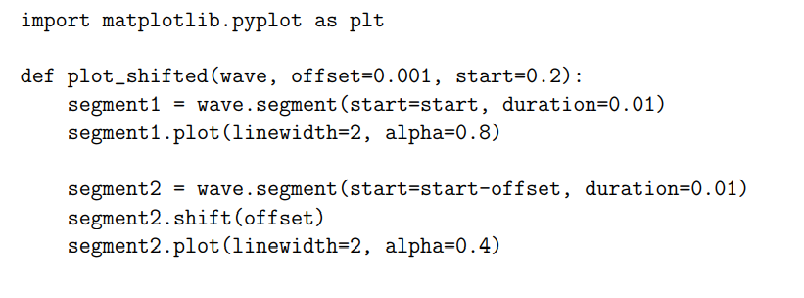
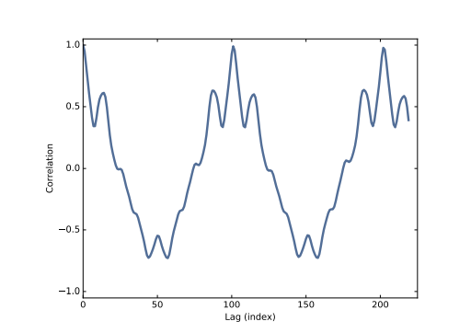
Hình 5.8: Hàm tự tương quan cho một đoạn từ tiếng kêu

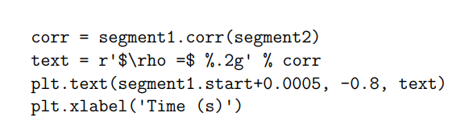
Một đoạn bắt đầu từ 0,2 giây; cái kia bắt đầu sau 0,0023 giây. Hình 5,7 cho thấy kết quả. Các phân đoạn tương tự nhau và mối tương quan của chúng là 0,99. Kết quả này cho thấy khoảng thời gian gần 0,0023 giây, tương ứng với tần số 435 Hz.
Đối với ví dụ này, tôi ước tính khoảng thời gian bằng cách thử và sai. Để tự động hóa quá trình, chúng ta có thể sử dụng hàm tự tương quan.
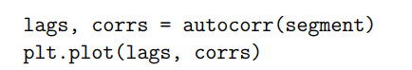
Hình 5.8 mô tả hàm tự tương quan cho đoạn bắt đầu tại t = 0,2 giây. Đỉnh đầu tiên xảy ra ở lag = 101. Chúng ta có thể tính toán tần suất tương ứng với khoảng thời gian đó như thế này
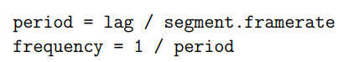
Tần số cơ bản ước tính là 437 Hz. Để đánh giá độ chính xác của ước tính, chúng ta có thể chạy tính toán tương tự với độ trễ 100 và 102, tương ứng với tần số 432 và 441 Hz. Độ chính xác tần số sử dụng tự tương quan nhỏ hơn 10 Hz, so với 100 Hz sử dụng phổ. Về mặt âm nhạc, sai số dự kiến là khoảng 30 xu (một phần ba nửa cung)

5.5 Tương quan như sản phẩm chấm (Correlation as dot product)
Tôi bắt đầu chương này với định nghĩa về hệ số tương quan của Pearson:
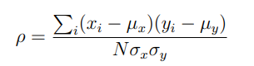
Sau đó, tôi sử dụng ρ để xác định tương quan nối tiếp và tự tương quan. Điều đó có liên quan đến cách các thuật ngữ này được sử dụng trong thống kê, nhưng trong bối cảnh xử lý tín hiệu, các định nghĩa hơi khác một chút
Trong xử lý tín hiệu, chúng tôi thường làm việc với các tín hiệu không chệch, trong đó giá trị trung bình là 0 và các tín hiệu chuẩn hóa, trong đó độ lệch chuẩn là 1. Trong trường hợp đó, định nghĩa của ρ đơn giản hóa thành
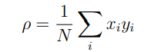
Và thông thường để đơn giản hóa hơn nữa:
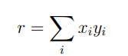
Định nghĩa về mối tương quan này không được "chuẩn hóa", vì vậy nó thường không nằm trong khoảng từ -1 đến 1. Nhưng nó có các đặc tính hữu ích khác.
Nếu bạn coi x và y là vectơ, bạn có thể nhận ra công thức này là tích số chấm, x · y. Xem http://en.wikipedia.org/wiki/Dot_product.
Sản phẩm dấu chấm cho biết mức độ tương tự của các tín hiệu. Nếu chúng được chuẩn hóa để độ lệch chuẩn của chúng là 1
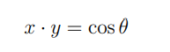
trong đó θ là góc giữa các vectơ. Và điều đó giải thích tại sao Hình 5.2 là một đường cong côsin.

5.6 Using NumPy
NumPy cung cấp một hàm, tương quan, tính toán mối tương quan của hai hàm hoặc tự tương quan của một hàm. Chúng ta có thể sử dụng nó để tính toán tự tương quan của đoạn từ phần trước:
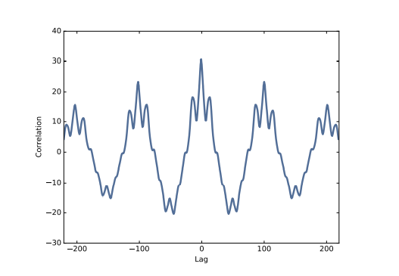
Hình 5.9: Hàm tự tương quan được tính với np.correlate.
Chế độ tùy chọn cho biết phạm vi độ trễ tương quan để sử dụng. Với giá trị 'giống nhau', phạm vi từ −N / 2 đến N / 2, trong đó N là độ dài của mảng sóng
Hình 5.9 cho thấy kết quả. Nó là đối xứng bởi vì hai tín hiệu được xác định là cal, vì vậy độ trễ âm trên một tín hiệu có tác động tương tự như độ trễ dương trên tín hiệu kia. Để so sánh với kết quả từ autocorr, chúng ta có thể chọn nửa sau:
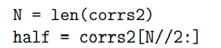
Nếu bạn so sánh Hình 5.9 với Hình 5.8, bạn sẽ nhận thấy rằng các mối tương quan được tính toán bởi np.correlate sẽ nhỏ hơn khi độ trễ tăng lên. Đó là bởi vì np.correlate sử dụng định nghĩa tương quan không được chuẩn hóa; khi độ trễ càng lớn, sự chồng chéo giữa hai tín hiệu càng nhỏ, do đó độ lớn của các mối tương quan càng giảm.
Chúng ta có thể sửa lỗi đó bằng cách chia cho độ dài:
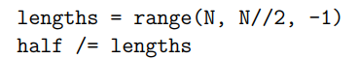
Cuối cùng, chúng ta có thể chuẩn hóa kết quả để mối tương quan với lag = 0 là 1
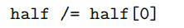
Với những điều chỉnh này, kết quả được tính bằng autocorr và np.correlate gần như giống nhau. Chúng vẫn chênh lệch nhau 1-2%. Lý do không quan trọng, nhưng nếu bạn tò mò: autocorr chuẩn hóa các mối tương quan một cách độc lập cho mỗi độ trễ; đối với np.correlate, chúng tôi đã chuẩn hóa tất cả chúng ở phần cuối.
Quan trọng hơn, bây giờ bạn đã biết tự tương quan là gì, cách sử dụng nó để ước tính chu kỳ cơ bản của một tín hiệu và hai cách để tính toán nó.

5.7 Exercises
Exercise 5.1: Sổ tay Jupyter cho chương này, chap05.ipynb, bao gồm một tương tác cho phép bạn tính toán các tương quan tự động cho các độ trễ khác nhau. Sử dụng tương tác này để ước tính cao độ của giọng hát trong một vài thời điểm bắt đầu khác nhau.
Bài tập 5.2 Đoạn mã ví dụ trong chap05.ipynb cho thấy cách sử dụng hàm autocorre để ước tính tần số cơ bản của một tín hiệu tuần hoàn. Đóng gói mã này trong một hàm được gọi là ước tính_cơ bản và sử dụng nó để theo dõi cao độ của âm thanh đã ghi
Để xem nó hoạt động tốt như thế nào, hãy thử chồng các ước tính quảng cáo chiêu hàng của bạn lên một trogram cụ thể của bản ghi

Bài tập 5.3 Nếu bạn đã thực hiện các bài tập trong chương trước, bạn đã tải xuống giá lịch sử của BitCoin và ước tính phổ sức mạnh của sự thay đổi giá. Sử dụng cùng một dữ liệu, tính toán tự tương quan của giá BitCoin.
Chức năng tự tương quan có giảm nhanh chóng không? Có bằng chứng về hành vi định kỳ không?
Bài tập 5.4 Trong kho lưu trữ của cuốn sách này, bạn sẽ tìm thấy một sổ ghi chép Jupyter có tên saxophone.ipynb khám phá hiện tượng tự tương quan, nhận thức cao độ và một hiện tượng được gọi là cơ bản bị thiếu. Đọc qua sổ tay này và chạy các ví dụ. Hãy thử chọn một phân đoạn khác của bản ghi và chạy lại các ví dụ.
Vi Hart có một video xuất sắc có tên “Chuyện gì xảy ra với tiếng ồn? (Khoa học và Toán học của Âm thanh, Tần số và Cao độ) ”; nó chứng tỏ hiện tượng cơ bản còn thiếu và giải thích cách thức hoạt động của nhận thức cao độ (ít nhất, ở mức độ mà chúng ta biết). Xem tại https://www.youtube.com/watch?v=i_0DXxNeaQ0.

